**Бесплатно**

**Газета официальных документов администрации и**

**№ 20** от 15 марта 2023 г **Совета депутатов Пятилетского сельсовета Черепановского района**

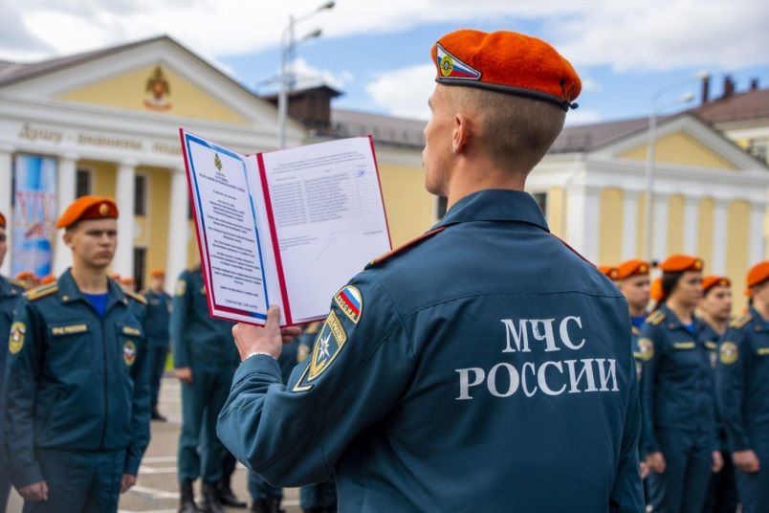

***Мечтаешь стать сотрудником МЧС России?***

***Тогда следующая информация для тебя!***

Главное управление МЧС России по Новосибирской области проводит отбор кандидатов для поступления в образовательные учреждения высшего образования МЧС России по образовательным программам высшего образования – программам бакалавриата и программам специалитета.

**Требования для абитуриентов:**

Возраст от 17 до 30 лет

Среднее общее или среднее профессиональное образование

Пройти вступительные испытания

Зачисленным курсантам выплачивается ежемесячное денежное довольствие в размере от 15 до 30 тысяч рублей. Проживанием, питанием и обмундированием курсанты обеспечиваются бесплатно.

После завершения обучения выпускникам присваивается специальное звание «лейтенант внутренней службы», квалификация «бакалавр»/ «специалист»/«судебный эксперт», выдается диплом государственного образца и гарантировано трудоустройство с ежемесячной выплатой денежного довольствия не менее 35 000 рублей. Период обучения входит в общий стаж службы.

Сотрудники МЧС России имеют право на предоставление очередного ежегодного отпуска продолжительностью от 40 календарных дней; ежегодный бесплатный проезд к месту проведения отпуска и обратно сотруднику и члену его семьи; бесплатное медицинское обслуживание; обязательное государственное страхование жизни и здоровья; право на пенсию наступает при выслуге 20 лет (с учётом обучения).

Для получения более полной информации по вопросу поступления в ВУЗы МЧС России необходимо обратиться в отдел надзорной деятельности и профилактической работы по Черепановскому и Маслянинскому районам по адресу: Новосибирская область, г. Черепаново, ул. Партизанская, 25, тел. 22-593

С перечнем вступительных испытаний по направлениям подготовки можно ознакомиться на официальном сайте ГУ МЧС России по Новосибирской области: [www.54.mchs.gov.ru](http://www.54.mchs.gov.ru).

|  |  |  |
| --- | --- | --- |
| Редакционный совет:  Менская М.Г  Чупина Е.А.  Копенкина О.В.  Гришина О.Ю. | Администрация Пятилетского сельсовета Черепановского района Новосибирской области, Совет депутатов Пятилетского сельсовета.  Пятилетка ул. Центральная 12 ,  тел, факс 58-222 | Тираж 99 экземпляров |